**Modificadores de acceso**

Los modificadores de acceso, como su nombre indica, determinan desde qué clases se puede acceder a un determinado elemento. En Java tenemos 4 tipos: public, private, protected y el tipo por defecto, que no tiene ninguna palabra clave asociada, pero se suele conocer como default o package-private.

Si no especificamos ningún modificador de acceso se utiliza el nivel de acceso por defecto, que consiste en que el elemento puede ser accedido sólo desde las clases que pertenezcan al mismo paquete.

El nivel de acceso public permite a acceder al elemento desde cualquier clase, independientemente de que esta pertenezca o no al paquete en que se encuentra el elemento.

private, por otro lado, es el modificador más restrictivo y especifica que los elementos que lo utilizan sólo pueden ser accedidos desde la clase en la que se encuentran. Este modificador sólo puede utilizarse sobre los miembros de una clase y sobre interfaces y clases internas, no sobre clases o interfaces de primer nivel, dado que esto no tendría sentido.

Es importante destacar también que private convierte los elementos en privados para otras clases, no para otras instancias de la clase. Es decir, un objeto de una determinada clase puede acceder a los miembros privados de otro objeto de la misma clase, por lo que algo como lo siguiente sería perfectamente válido:

El modificador protected, por último, indica que los elementos sólo pueden ser accedidos desde su mismo paquete (como el acceso por defecto) y desde cualquier clase que extienda la clase en que se encuentra, independientemente de si esta se encuentra en el mismo paquete o no. Este modificador, como private, no tiene sentido a nivel de clases o interfaces no internas.

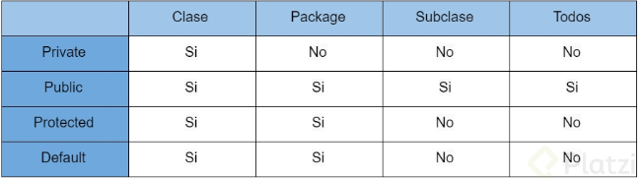

Con **protected** para una Subclase nos permite es acceder al atributo heredado extends desde el ámbito de la clase hija y no directamente. En otras palabras, heredado, no instanciado.

http://mundogeek.net/archivos/2009/03/30/modificadores-en-java/